Un excellent cru pour l’édition 2019 !
Salon de la Ville et des réseaux intelligents

D’année en année, le salon Smart City + Smart Grid tient sa position et demeure un rendez-vous incontournable pour les entreprises, les décideurs locaux et territoriaux dans le public.

Cette 6ème Edition du Salon Smart City + Smart Grid organisée en parallèle du Salon IBS-Intelligent Building Systems à connu une fréquentation visiteurs stable. Les salons métiers ont toute légitimité sur le marché de la smart city porté par les nouvelles technologies, les solutions et les usages « smart cities » disponibles dans ce domaine. 1785 visiteurs professionnels se sont rendus à la 6ème édition du salon de la Ville et des réseaux intelligents et 1009 auditeurs ont assisté aux conférences et ateliers.

Côté Exposition : 1785 visiteurs professionnels

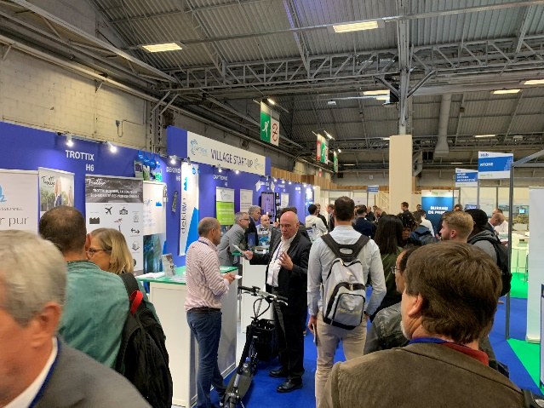

Cet événement a pour vocation d’être un catalyseur et facilitateur de projets « smart city » pour les collectivités et les territoires.

Dès l’ouverture des portes à 9h30, les allées se remplissaient de visiteurs venus nombreux pour découvrir les nouvelles applications et solutions, présentées par les 70 exposants, toutes plus novatrices les unes que les autres avant d’assister aux 20 conférences et ateliers qui ont ponctué cet événement.

« Du concept à la réalité », tel était le leitmotiv des exposants venus présenter un grand nombre d’innovations sur leurs stands à l’occasion de la 6ème édition.
2 journées intenses et d’échanges riches.

Les bâtiments, les villes et les territoires sont autant de secteurs d’application et de terrains de jeux pour ces innovations majeures de l’état de concept hier à une réalité aujourd’hui.
Au fil des allées, les visiteurs ont pu mieux appréhender et identifier les nouvelles technologies et solutions « smart cities » disponibles le marché pour répondre à des problématiques, des préoccupations qu’ils rencontrent à tout niveau : environnementales, sociales, sociétales, économiques,…A termes la réalité de smart city à pour vocation de voir des villes passer d’un modèle de ville intelligente à un modèle de ville résiliente, inclusive et connectée sur un territoire.
Les « solutions smart » exposées étaient nombreuses et variées cette année pour équiper les villes dans les domaines de l’Intelligence Artificielle, la mobilité, le stockage d’énergie, le smart lighting et la vidéo-protection, la gestion des fluides (optimisation des consommations d’eau- détection de fuites-traitement des effluents). Les solutions d’infrastructure digitales et de sécurité, de gestion de base de données autonomes grâce à l’IA, les solutions de réseaux de communication, les techno sans-fil, de snypers autonomes pour analyser les réseaux GSM disponibles, les solutions de connectivité pour la Gestion Technique du Bâtiment, les solutions de réseaux les capteurs pour parking et boitiers de dépollution, les services-conseils en NTICs, solutions de veille technologique, les plateformes de gestion et remontée de données pour les villes, plateformes de cartographie, SIG pour les collectivités.

Les solutions IoT et la Blockchain continuent de s’imposer et l’IA assiste désormais les territoires. Ces nouvelles technologies améliorent déjà considérablement l’hypervision, la vidéo-protection des villes et des territoires grâce aux « smart data ». Le bien-être des usagers et les administrés peuvent déjà bénéficier de ces nombreuses innovations qui vont disrupter le marché des smart cities et des smart territories. Nouveaux modèles de déplacement urbain, l’habitat participatif se développent de par l’évolution des modes de vie et de consommation, et de nouvelles offres au service des territoires émergent.
Les bornes interactives et numériques s’imposent dans les villes, leurs usages sont multiples et facilitent le quotidien de tous, qu’il s’agisse de recharger les véhicules électriques ou de communiquer avec les citoyens.

Les applications informatiques se spécialisent pour apporter des réponses temps réels aux responsables d’infrastructures et ce quels que soient les domaines applicatifs grâce à de l’électronique embarquée et logicielle pour les Smart Cities.

Côté Conférences et Ateliers : 1009 auditeurs

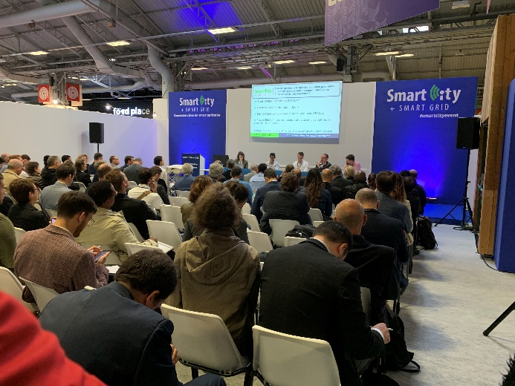

Le parti pris de décaler les conférences et les ateliers par rapport aux heures d’ouverture du salon a fait l’unanimité et ce aussi, grâce à des intervenants de hauts niveaux qui ont su attirer une audience de qualité et fait salle comble durant les deux jours.

Ce sont 1009 auditeurs qui ont assisté sur 2 jours aux conférences et ateliers devant un panel de 45 intervenants experts chacun dans leur domaine de compétence.

La mobilité est un véritable enjeu pour les villes qui s’engagent désormais de manière très volontaire dans la réduction de la place de la voiture et des pollutions qui vont avec (atmosphérique, sonore…) encore faut-il intégrer efficacement la « mobilité douce » dans des schémas de mobilité des villes et des métropoles. Un vrai challenge que l’IoT et l’Intelligence Artificielle permettent de relever en assistant les territoires dans la gestion des services et des données pour assister les villes : mobilité, gestion de la signalisation, vidéo-protection, smart grid, cyber-sécurité liée à l’usage grandissant des capteurs qui sont autant de problématiques que les collectivités doivent intégrer pour devenir Smart.

L’Intelligence Artificielle permet à la ville et aux bâtiments de communiquer de manière autonome pour atteindre les mêmes objectifs de réduction de la consommation énergétique, d’optimisation des services, de limitation des émissions polluantes.

Autant de sujets qui ont remporté un vif succès, confirmant l’intérêt constant des entreprises, des décideurs locaux et territoriaux qui œuvrent dans la smart city et des défis que villes et territoires doivent relever ensemble.

SAVE THE DATE 2020 :

7ème Edition de
SMART CITY + SMART GRID(*)
les 3 & 4 Novembre 2020
Paris Expo Porte de Versailles

L’édition 2020 se tiendra de nouveau en parallèle du salon IBS Intelligent Building Systems

Pour contacter l’équipe du salon :

Guillaume Courcelle - Tél. 01 44 39 85 22 - g.courcelle@infoexpo.fr
Gaël Lichan - Tél. 01 44 39 85 04 - g.lichan@infoexpo.fr

Relations Presse :

Marie-Christine Flahault - Tél. 06 15 37 18 11 - flahault@orange.fr

Web : www.smartgrid-smartcity.com

Twitter : @salonsmartgrid

